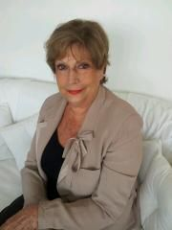

**Anne RAY-WENDLING**

**Numérologue -Ecrivain –Médium**

**Anne Ray-Wendling est numérologue, écrivain, conférencière, scénariste et producteur de films. Son premier livre « Un soleil trop tard » (adapté au cinéma sous le titre « Le Dernier signe ») a été un beau succès. Elle propose des conférences en France et à l’étranger.**

[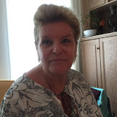](https://www.google.fr/maps/uv?hl=fr&pb=!1s0x12cddab93e1a273b:0xb1862e8b9355923f!2m5!2m2!1i80!2i80!3m1!2i100!3m1!7e1!4shttps://picasaweb.google.com/lh/sredir?uname%3D112699638725178796180%26id%3D6172118886576192114%26target%3DPHOTO!5sFRAN9OISE+VREL+PORTABLE+-+Recherche+Google&sa=X&ved=0CGoQoiowCmoVChMIr9LApKLsxgIVgTsUCh23EACr)

**Françoise VREL**

**Psychanalyste *en transgénérationnel***

**Françoise Vrel a 25 ans de pratique, spécialisée dans la relation d'aide aux couples en difficultés, communication non violente. Travail de recherche sur les problématiques du deuil, formation "Vivre son Deuil", élève d'Elisabeth Kluber Ross, accompagnement fin de vie. Formation en hypnose, auto-hypnose, groupe sportif, entraînement sportif, examens, communication entreprise**, **travail sur les buts et les objectifs à concrétiser, diplômée de l'AFHYP, Psychogénéalogie.**

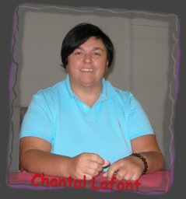

**Chantal LAFONT**

**Médium**

***Séances médiumniques en salle***

***Chantal est médium, voyante et dotée de la faculté de clairaudience. Elle a le don de guérison et de voyance depuis l’âge de 4 ans. A 17 ans, Chantal accepte sa mission de mettre son don au service des autres ! Depuis, Chantal parcourt la France et au travers de ses nombreuses conférences et de ses séances médiumniques publiques, elle partage ses connaissances et réconforte tous les blessés de la vie en donnant des messages plein d’amour de leurs aimés disparus. Avec elle pas de photos, tout se passe en direct ! Humble, drôle et discrète, elle poursuit sa route.***

**Pour les rv privés :**

**contacter AURORE au 06 16 13 25 77**

**BELIA, peintre médiumnique, exposera ses tableaux**

**ZABOU, peintre inspirée, exposera ses tableaux**

**PROGRAMME**

9H00  **Présentation de la journée**

9H30 – 10H30

**Anne RAY-WENDLING**

**Numérologue -Ecrivain –Médium**

**Conférence : LES SIGNES ET LA SCIENCE**

10H30 – 11H30

**Françoise VREL**

***Psychanalyste en transgénérationnel***

**Conférence : « Résonnance de l’attentat de Nice – ascendance/descendance**

**L’hypnose pour les défunts. »**

**« Refermer les cicatrices pour aider le passage dans l’au-delà »**

11H30 – 12H00 **Pause**

12H00 – 13H00

**Chantal LAFONT** ***médium***

***Médium***

**Séances médiumniques** **en salle**

***Chantal Lafont proposera des entretiens privés***

13H00 – 14H15 **Pause déjeuner**

14H30 – 16H00

**Anne RAY-WENDLING**

**Numérologue -Ecrivain –Médium**

**Conférence : LES EPREUVES :**

**« Pourquoi les avons-nous choisies ? »**

16H00 – 16H30 **Pause**

16H30 – 18H00

**Chantal LAFONT** ***médium***

***Médium***

**Séances médiumniques** **en salle**

***Chantal Lafont proposera des entretiens privés***

**8eme JOURNEE de la SURVIVANCE**

**Mercredi 1erNovembre 2017**

**de 9H00 à 18H00**

organisée par l’association

**Vie et HARMONIE Beausoleil**

**avec la participation de :**

**\* Chantal LAFONT-médium**

**\* Anne RAY-WENDLING –écrivain – numérologue - médium**

**\*** **Françoise VREL -psychanalyste en transgénérationnel**

**THEATRE Michel DANER**

**Place de la Libération (Mairie) 06240 BEAUSOLEIL**

*Parking public de la Libération ou St Charles plus bas*

**Renseignements 04 93 78 26 74 - 06 60 62 94 33**

**Site Internet :** [**www.vieetharmonie.fr**](http://www.vieetharmonie.fr)

\***journée** : **22 €** *adhérents :* ***12* €**

\***demi-journée** : **15 €** *adhérents :* ***8 €* *Connaissez-vous l’Association Vie et Harmonie ?*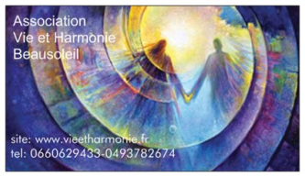***A***ssociation existant depuis 2005, neutre de toute obédience, elle propose un soutien moral aux personnes en souffrance, en se basant sur le fait que notre vie terrestre n’est juste qu’un passage, débouchant**

**sur une après-vie. Confirmation est donnée par les témoignages, les messages et les recherches scientifiques**

**sur le sujet. L’association propose une conférence chaque dernier vendredi du mois de Septembre à Mai**

**Programme de l’année à votre disposition**

**Sur notre site :** [**www.vieetharmonie.fr**](http://www.vieetharmonie.fr)

**et sur Facebook**

**Pour adhérer : *Cotisation annuelle*** : **35 €**

***Prix entrée soirée conférence de l’année* :**

**adhérent : 8 €**

**non-adhérent : 12 € (inclus 2€ cotis. partielle à l’association)**

**Les intervenants sont seuls responsables de leurs propos.**

**Ce programme est non contractuel et susceptible de modifications**

**en fonction des aléas d’organisation.**

***mise à jour 5/05/17***

[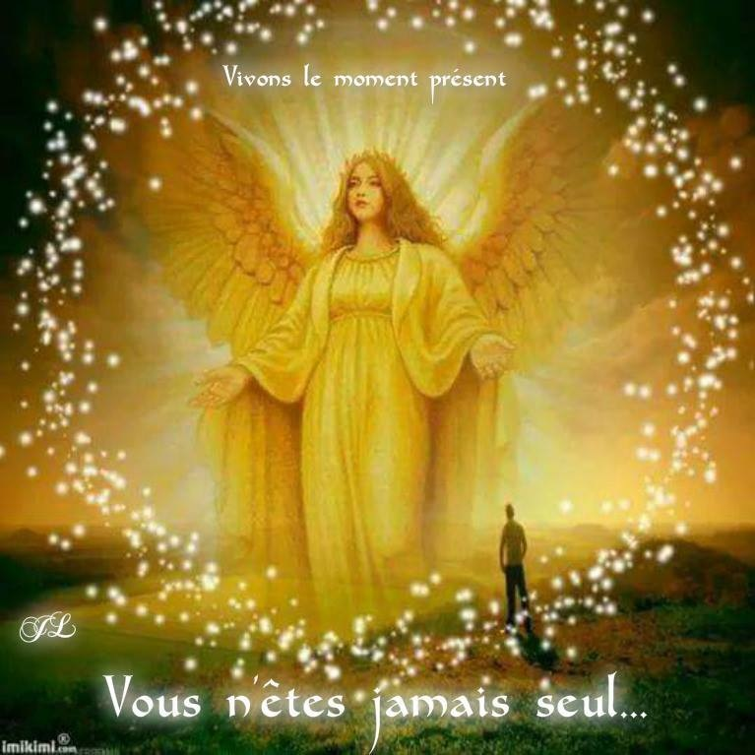](http://www.google.fr/url?sa=i&rct=j&q=&esrc=s&source=images&cd=&cad=rja&uact=8&ved=0ahUKEwiTkMLFssTTAhXK1xoKHQWIBXAQjRwIBw&url=http://melody-du-ciel-angelique.over-blog.com/article-les-signes-de-l-au-dela-113800073.html&psig=AFQjCNHsCjnSwngWN0iBe6ey_GmLiDUb5w&ust=1493373938570984)

[](http://www.google.fr/url?sa=i&rct=j&q=&esrc=s&source=images&cd=&cad=rja&uact=8&ved=0ahUKEwjQsKfOscTTAhXJrxoKHV--CW8QjRwIBw&url=http://www.reikilorient.com/2015/08/manifestation-de-l-au-dela.html&psig=AFQjCNHsCjnSwngWN0iBe6ey_GmLiDUb5w&ust=1493373938570984)

[](http://www.google.fr/url?sa=i&rct=j&q=&esrc=s&source=images&cd=&cad=rja&uact=8&ved=0ahUKEwidid-EssTTAhWMDBoKHRs8DHMQjRwIBw&url=http://sandrine-et-les-anges.over-blog.com/2015/02/paroles-de-l-au-dela.html&psig=AFQjCNHsCjnSwngWN0iBe6ey_GmLiDUb5w&ust=1493373938570984)